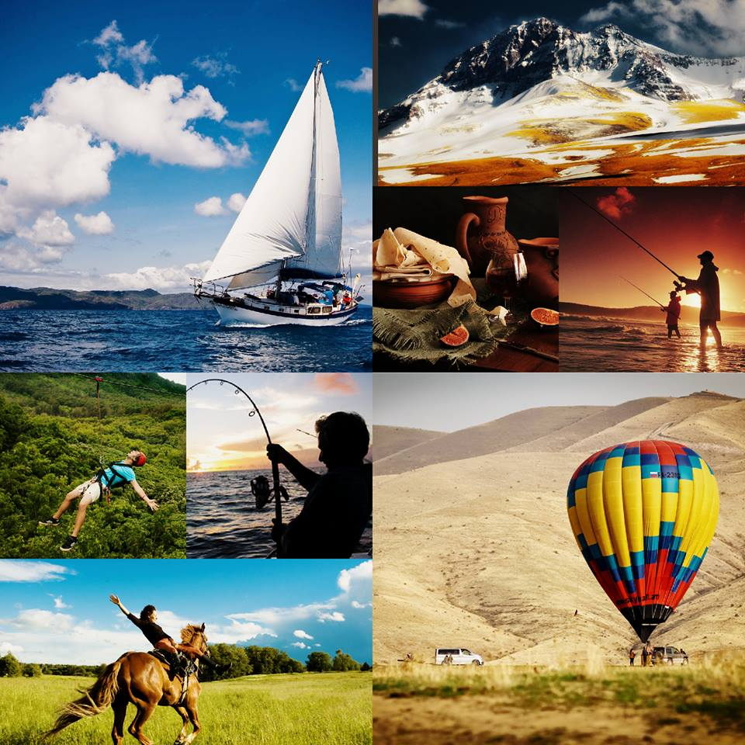
Отдых — это не покой, а впечатления!
Если вам не по душе спокойный и размеренный отдых, и вы - не любитель все время осматривать местные достопримечательности, тогда стоит обратить внимание на более активный и экстремальный отдых в интереснейших уголках Армении. Многим из нас хватает экстрима в экзотических странах, а самая большая опасность представляется опасностью обгореть на солнце где-нибудь на пляже. Однако любителям острых ощущений мы предлагается несколько вариантов активного отдыха и возможности получить немаленькую порцию адреналина. Ведь самое лучшее, что можно подарить человеку - это впечатления.

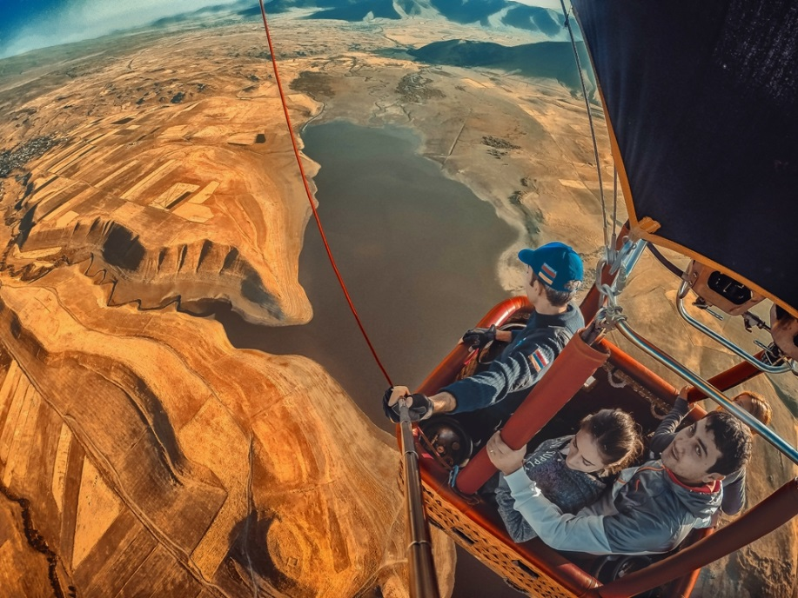
Полет на воздушном шаре - собирая моменты, а не вещи!
Природа Армении полна красоты и романтики. А если смотреть на нее с высоты птичьего полета, то равнодушным не останется никто. Ведь только в корзине воздушного шара можно спокойно насладиться окружающей красотой: вы летите вместе с потоком воздуха, не чувствуя ветра, ведь вы - это и есть ветер! Желание пощекотать нервы и преодолеть, казалось бы, невозможное поможет удовлетворить именно полет на воздушном шаре.
- Групповые полеты
Корзина воздушного шара предназначена для пилота и до 4 пассажиров.
Стоимость услуги
 | Цена на человека
 | Егвард-Арзни | Раздан-Севан | Вод. Апаран
1 участник | 220 USD | 220 USD | 220 USD
2 участника | 195 USD | 195 USD | 195 USD
3 участника | 175 USD | 175 USD | 175 USD
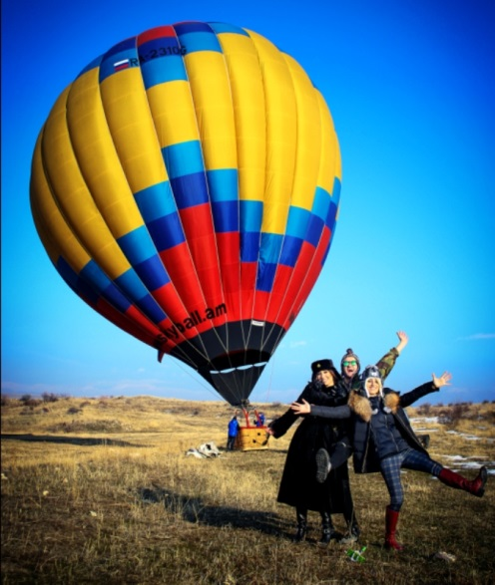
Пакет включают в себя:
- Полет на воздушном шаре (1ч.)
- Транспортировку до места полета и обратно в Ереван
- Фото и видеосъемку на камеру GoPro
- Участие в подготовке воздушного шара к полету
- Ланч бокс
- Угощение в течение полета (десерт и шампанское клуба)
- Интересное и уникальное мероприятие вручения диплома

При желании возможно снять 3 мин. видеоролик за 70 USD.
Программа длится 4-5 часов, через 1-2 часа после восхода или за 2-3 часов до захода солнца, продолжительность самого полета из которого составляет 1 час, до 1000 м в высоту. Корзина воздушного шара предназначена для пилота и до 4 пассажиров.
Полеты на воздушном шаре позволяются как летом, так и зимой. Допустимая температура составляет от -20 до + 40. Полеты могут быть отложены из-за неблагоприятных погодных условий и большой скорости ветра. Допустимая скорость ветра–до 5 м / с.
Кроме группових полетов возможны также следующие варианты, стоимость которых предоставим по запросу:
- Индивидуальный полёт
Индивидуальный пакет предназначен для тех клиентов, которые предпочитают находиться в корзине вместе с группой по своему предпочтению.
- Предложение в небе
Этот пакет предназначен для наших романтичных клиентов, которые хотят сделать особенное любовное или свадебное предложение своей второй половине выше и вдали от всех и всего. Можно не беспокоиться о положительном ответе, все равно на высоте в 1000м бежать будет некуда.
- Свадебный пакет
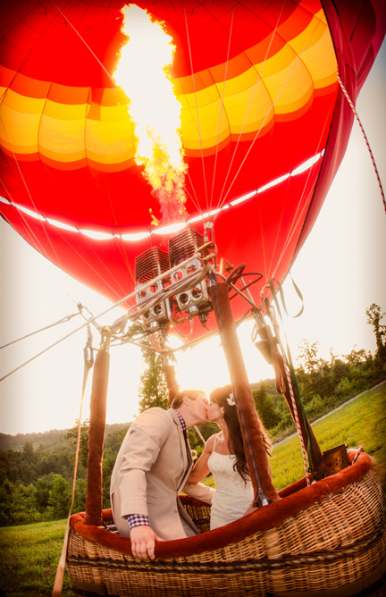
Этот белый пакет предназначен для тех, кто желает провести один из важнейших событий своей жизни незабываемо, уникально и идеально, то есть – в небе.
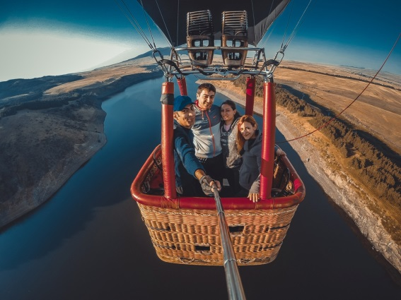
Этот пакет может включить в себя бесконечные услуги, начиная со свадебной фотосессии до кидания свадебного букета из корзины, регистрирование брака в небе и ряд других «безумных» идей, сколько позволит наше с вами воображение. В случаи свадебного предложения во время приземления персонал встречает Вас с цветами. Возможны также дополнительные услуги (игра на скрипке или саксофоне в корзине, также профессиональные фото и видео услуги).
Воздушный шар может присоединиться в любой момент мероприятия и в любом месте, где есть свободном пространство в 50 м * 50 м.
Полет может не состоятся или быть отмененным в связи с неблагоприятными метеоусловиями. Стоймость полета возвращается.

Полет на параплане - яркие ощущения гарантированы!

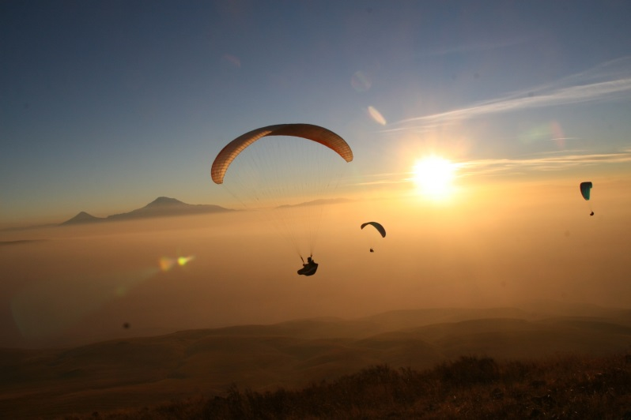
Каждый хоть раз мечтал летать не во сне, а на яву! Полет на параплане в тандеме с инструктором дает ощутить легкость полета, почувствовать себя птицей на могучих крыльях купала. Это - самый легкий способ воспарить над землей, и для этого не требуется никаких навыков и умений - достаточно желания и чуть-чуть решимости. Плавный и спокойный полет, ветер дует в лицо, внизу вид на неземную красоту с высоты птичьего полета. Этот полет станет удивительным и захватывающим дух воспоминанием для любителей активного отдыха и романтиков. Ведь заболев небом однажды, вы уже будите смотреть на мир совсем по-другому!
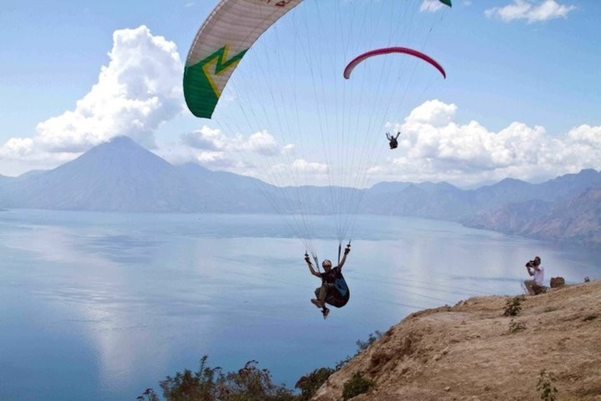
Стартовое место для полета находится на высоте от 2000 до 2800м над уровнем моря (Апаран, Оз. Севан, с. Бужакан, г. Атис, Дилижан). Программа длится 4-5 часов, а полет в среднем длится 20 мин. Полеты возможны с марта до ноября, в зависимости от погоды. Параллельно можно проводиться фото и видеосъемку пассажира на камеру GoPro.
Стоимость услуги
 | Цена на человека
1 участник | 115 USD
2 участника | 107 USD
3 участника | 102 USD

Пакет включают в себя:
- Полет на параплане (тандем – 25 мин.)
- Транспортировку до места полета и обратно в гостиницу
- Фото и видеосъемку на камеру GoPro
- Ланч бокс

Во время тура необходимо быть в спортивной одежде, желательно иметь солнечные очки, головной убор, крем от загара и обязательно иметь хорошее настроение.
Полет может не состоятся или быть отмененным в связи с неблагоприятными метеоусловиями, либо длиться до 10 мин. из за отсутствия термальных потоков. При отмене полета стоимость возвращается.

Зиплайн- острые ощущения ближе, чем вы думаете!

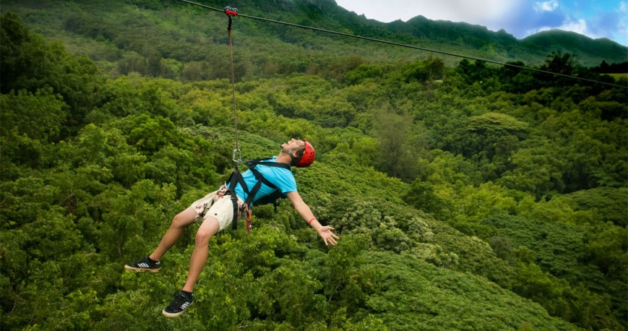
Всем любителям воздушного экстрима предлагает совершить удивительное приключение «Зиплайн» в селе Енокаван, расположенном в 150 км от города Ереван. Зиплайнинг - это уникальный вид летнего спортивного отдыха, дающий возможность получить массу экстрима, спустившись с высотной площадки по канатному тросу длиной в несколько сотен метров. Отдыхающие смогут получить море адреналина, выбрав для себя любой из 5 маршрутов, отличающихся длиной троса (135 - 750 метров) и степенью сложности.
Стоимость услуги
5 маршрутов | Цена на человека
1 участник | 110 USD
2 участника | 75 USD
3 участника | 62 USD

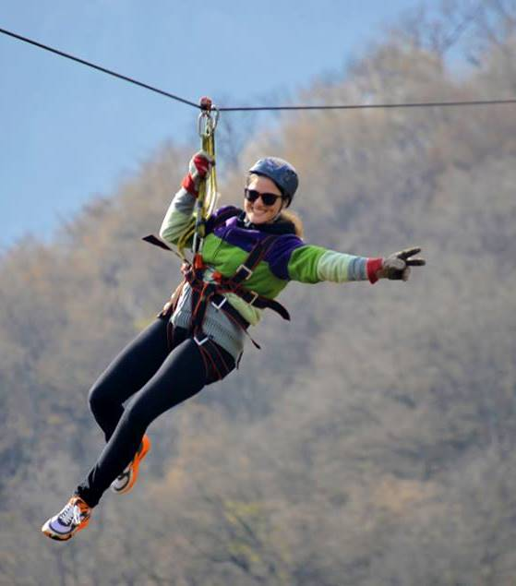
Пакет включают в себя:
- Спуск на зиплайне на 5 маршрутах
- Транспортировку до места зиплайна и обратно в гостиницу
- Ланч бокс
Программа длится 7-8 часов. Прыжки возможны круглый год. Зиплайн имеет 5 различных линий: 135м, 268м, 200м, 375м и 750м. Высота составляет около 200-300 м над поверхностью земли. Средняя продолжительность поездки составляет 1,5 часа: 15 мин. специальной подготовки о правилах безопасности, от 30 сек до 2 мин. для каждого зиплайн в зависимости от веса людей и 5-20 мин. ходьбе после каждого полета, чтобы добраться от одной линии на другую.
Маршруты проходят среди живописных горных хребтов и долин, что даст возможность получить невероятную гамму эмоций как от самого спуска, так и от чудесных видов окружающей природы.

Парусные прогулки по озеру Севан
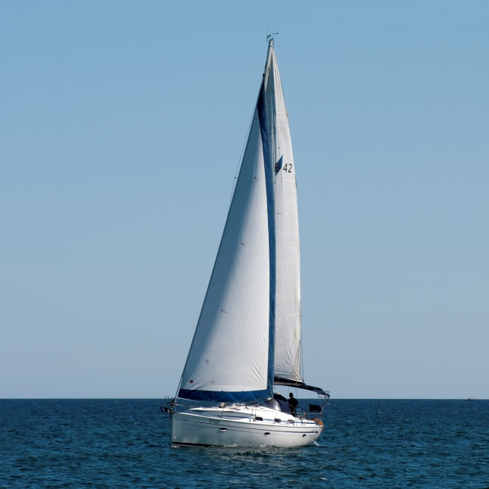
Если вы устали от повседневной суеты и хотите вернуться из шумного города на природу, что может быть лучше, чём вода, пляж, солнце и парусная яхта, которая унесет вас далеко от ваших дел и заставит забыть суетливые будни. Прогулки на парусных судах – вот она, настоящая романтика моря в чистом виде, когда не технический прогресс, но силы природы позволяют преодолевать расстояния. Мы Предлагаем вам на несколько часов стать частью настоящего водяного приключения, полной опасностей и романтики, совершив прогулку на парусной яхте по озеру Севан под управлением опытного капитана. Прогулки рассчитаны на категорию активных людей, ищущих приключения и стремящихся каждую минуту своей жизни испытывать острые ощущения.
Не стоит верить расхожему заблуждению, что увлечение парусным яхтингом, и отдых на яхте доступны только элите общества. Вы сможете ощутить дух свободы за приемлемую сумму вместе с нами.
*Цены под запрос!
Пакет включают в себя:
- Плавание на парусной яхте
- Транспортировку до Севана и обратно в гостиницу
- Ланч бокс
- Угощение на яхте (ром или виски)
При желании можно заказать раков прямо из вод Севана и преодолеть жару с холодным пивом. Программа длится 5-6 часов. Прогулки возможны с июня до сентября.
И помните, вода незаметно меняет всех нас. Однажды подарив себе восторг вольных странствий, Вы станете совсем другим человеком.

Верховая езда
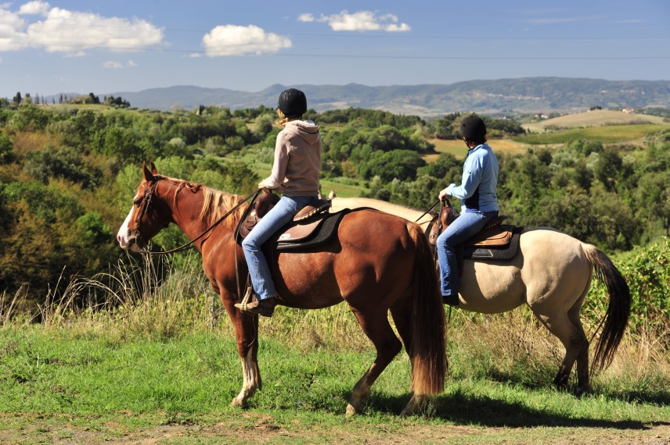
Искусство верховой езды берет свое начало из древних времен, когда наши предки смогли понять и приручить первых диких лошадей. С тех пор союз человека и лошади являлся во многом движущей силой развития цивилизации на Земле. Мы приглашаем Вас постичь удивительный мир партнёрства человека и лошади и полноценно отдохнуть с этими сильными и добрыми животными в одном из красивейших уголков Армении – в Дилижане, город с древнейшей историей и мягкими климатическими условиями. Программа длится 7-8 часов. Это уникальная возможность вырваться из черно-белого однообразия повседневности и с головой погрузиться в иной, незабываемый мир , отдохнуть физически и психологически, насладиться природой и общением с лошадьми. Езда верхов возможна с апреля до ноября.
Стоимость услуги
 | Цена на человека
1 участник | 142 USD
2 участника | 88 USD
3 участника | 72 USD

Пакет включают в себя:
- Езда на коне (2-3 ч.)
- Транспортировку до Дилижана и обратно в гостиницу
- Пикник
- Услуги инструктора
Проникнувшись необыкновенной красотой природы и новыми, неиспытанными эмоциями, вы захотите вернуться в природы снова и снова. А опытный инструктор , в свою очередь, сделает все, чтобы каждая минута, которую вы провели на лошади, осталась незабываемой и безопасной.

Рыбалка на озере Севан
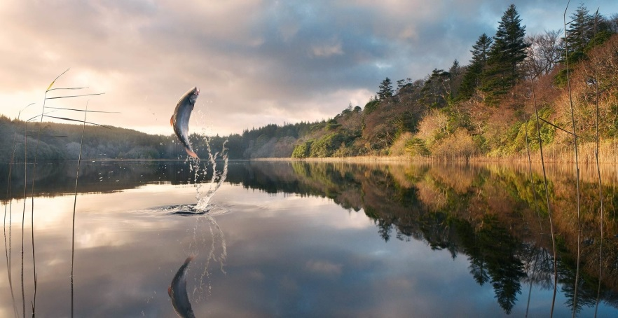
У подножия живописных гор расположена голубоглазая красавица нашей природы - озеро Севан, которое в Армении никто озером и не называет. Действительно, это настоящее горное море с непредсказуемым нравом, постоянно меняющимися погодными условиями и бодрящим ветром, который приносит с гор прохладу даже в самые знойные дни. У подножия нашей красавицы расположен поселок Лчашен- музей под открытым небом. Здесь, не подалеку от Лчашена, организовано идеальное место для рыбалки, которое подойдет как начинающим, так и опытным рыбакам.
Программа длится 7-8 часов и ее возможно осуществить с мая до октября. Наш инструктор предоставит гостям весельные лодки и все необходимое снаряжение.
Стоимость услуги
 | Цена на человека
1 участник | 241 USD
2 участника | 126 USD
3 участника | 89 USD

Пакет включают в себя:
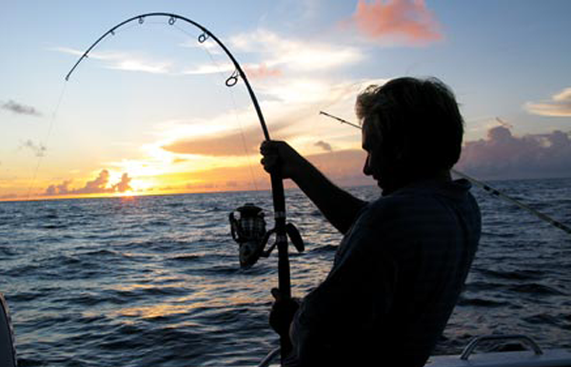
- Рыбалку
- Транспортировку до Севана и обратно
- Пикник на берегу с вином или пивом
- Услуги инструктора
- Снаряжение и лодку
После рыбалки гости сами смогут приготовить рыбы по древним рецептам местных жителей, после чего в теплой компании они продегустируют свои трофеи в сопровождении домашнего вина, свежего лаваша и деревенского сыра. Огороженный пляж и сопутствующая инфраструктура создают условия для яркого и незабываемого отдыха.

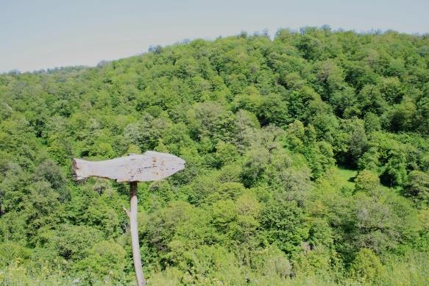
Эко тур – назад к истокам
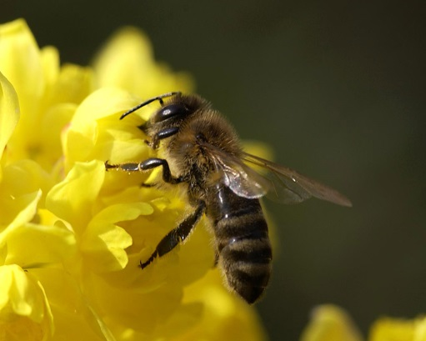
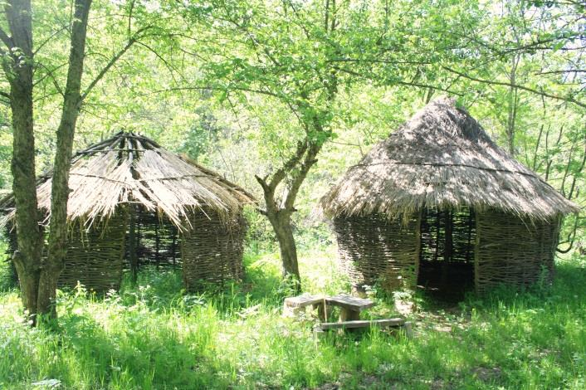
Вы устали от городской суеты, бесконечных пробок, пыли и грязи? Чтобы окончательно не сойти с ума и не раствориться в безумном ритме сумасшедших мегаполисов, Вам нужно отправиться в экологический тур! Мы приглашаем Вас в Калаван, расположенный в районе Гегаркуник, где Вы сможете ознакомиться с жизнью первобытного человека и даже "оказаться" в прошлом как на машине времени. В этом волшебном месте, далеко от цевилизации, у вас будет возможность сделать каменные орудия труда, получить огонь и строить укрытия. Здесь Вы также сможете принять участие в конкурсах по стрельбе из лука и узнать много интересных фактов о профессии археолога. А ланч в лесной кухне и домашняя персиковая водка дополнят этот незабываемый день.
Потом мы посетим Пчеландию. Здесь Вы будете носить специальную одежду для того, чтобы познакомиться со сказочным миром пчел и стать участником процесса приготовления меда. Вы в дегустационном зале Вы сможете попробовать пчелиное молоко, пчелиный хлеб и мед с чаем, а также получите некоторые навыки для работы с керамикой, делая горшки для меда. Программа длится 8-10 часов. Благополучное время для программы – май – сентябрь.
Стоимость услуги
 | Цена на каждого
1 участник | 165 USD
2 участника | 97 USD
3 участника | 72 USD

Пакет включают в себя:
- Транспортировку до Калавана и обратно в гостиницу
- Ланч в лесной кухне
- Услуга гида
- Дегустация меда и мастер класс по пчеловодству

День в деревне
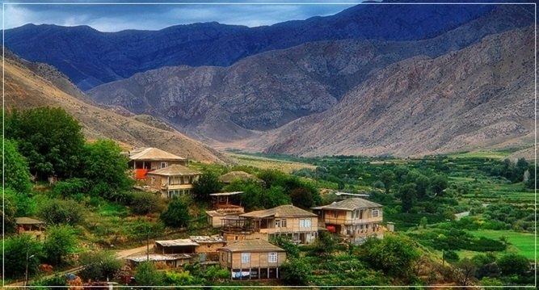
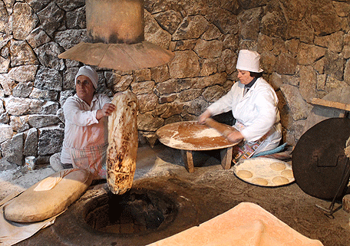
Армения - страна с тысячелетними традициями, страна, в которой история государства началась еще до нашей эры, а история вина насчитывает более 6000 лет. А как еще познакомиться с этими традициями, если не в армянской деревенской семье? А домашняя армянская кухня -просто изобилие вкусов.
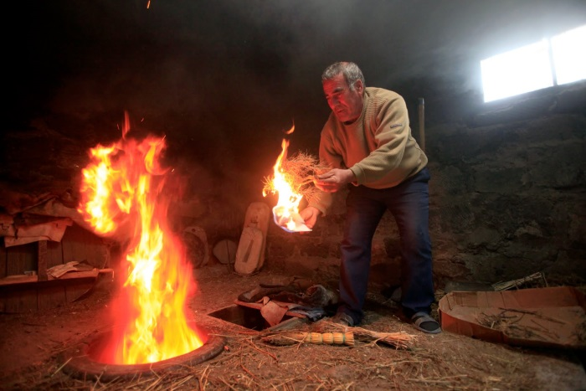
Маленькие деревни в Армении имеют население в 1000 человек. Большинство домов в деревнях датируются 18-ым веком и ранее. Деревни находятся в прекрасной чаше холмов, окруженные персиковыми садами, виноградниками и абрикосами. Сельские жители делают вино; здесь растут одни из лучших персиков, вишни; тут делают сыр и масло. Вечерами деревенские женщины собираются вместе, чтобы испечь традиционный лаваш и сами готовят мацун - национальный армянский кисломолочный продукт с очень легким кислым привкусом, который готовится из коровьего, овечьего или козьего молока.
В гостях у прекрасной армянской семьи Вы почувствуете себя настолько комфортно и уютно, что даже забудете, что находитесь в чужой стране у людей, о существовании которых даже не подозревали еще пару дней назад.
Стоимость услуги
 | Цена на человека
1 участник | 80 USD
2 участника | 60 USD
3 участника | 45 USD

Программа длится 8-10 часов. Тур доступен круглый год. Пакет включают в себя:
- Транспортировку до деревни и обратно в гостиницу
- Ужин с деревенской семьей
- Мастер класс по приготовлению лаваша

Пеший тур у подножя Арагаца
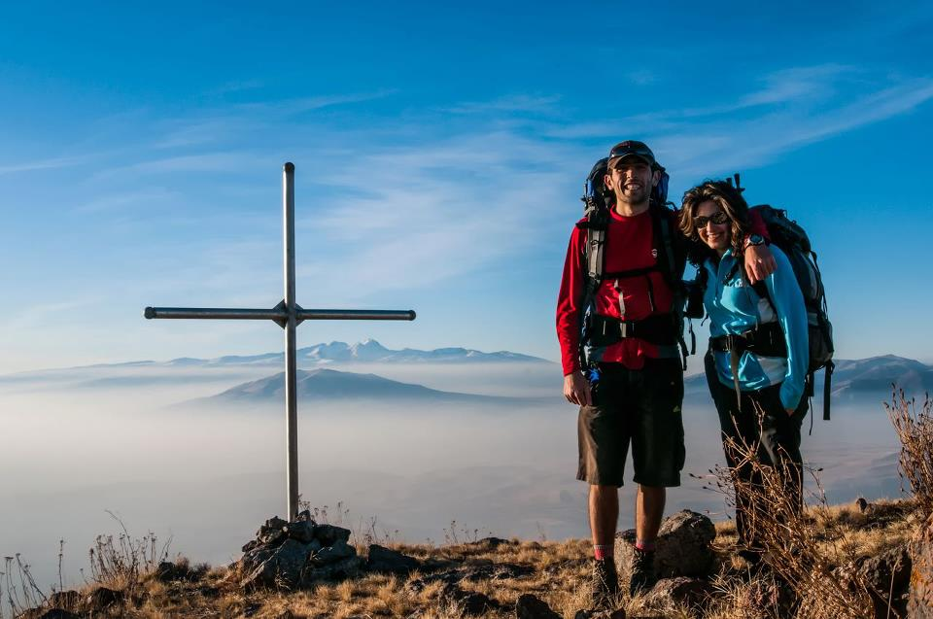
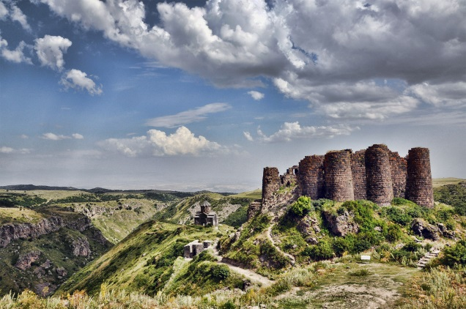
Пешеходный туризм – одно из самых захватывающих времяпрепровождений, слияние с дикой природой, удивительное путешествие в такие места и уголки, куда невозможно добраться на транспорте. На склонах четырехглавой горы Арагац насчитывается несколько крупных озер. Наиболее известное и, пожалуй, одно из самых живописных из них – Кари (Каменное) – расположено на абсолютной отметке 3190 метров. Своим названием этот бессточный водоем обязан фольклору: по древнейшим поверьям, именно «каменные реки», именуемые курумами, питают озеро. Именно с одного из таких сказочных мест начнутся Ваши приключения к удивительному замку Амберд, ярким примером средневековой армянской архитектуры и одним из немногих сохранившихся до наших дней феодальных замков Армении. Программа длится 8-9 часов, а лучший сезон – май-октябрь.
Стоимость услуги
 |  | Цена на человека
1 участник |  | 130 USD
2 участника |  | 80 USD
3 участника | 62 USD
Пакет включают в себя:
- Транспортировку до Арагаца и обратно в гостиницу
- Ланч
- Услуги проводника
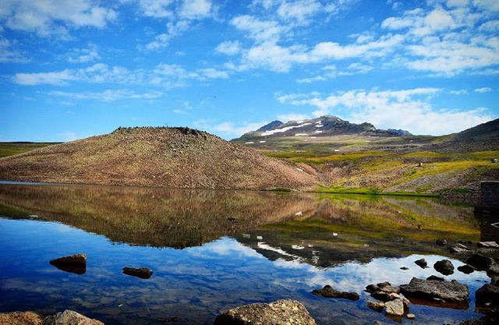
Поход в горы с опытным проводником поможет избавиться от накопленного стресса, ведь только там человек возвращается к своим истокам, забывая об условностях. Несравнимая красота гор Армении и умеренные физические нагрузки, холодный ветер и ледяная родниковая вода восстанавливают нервы и душевное равновесие.

